¿MATA LA ESCUELA LA CREATIVIDAD?

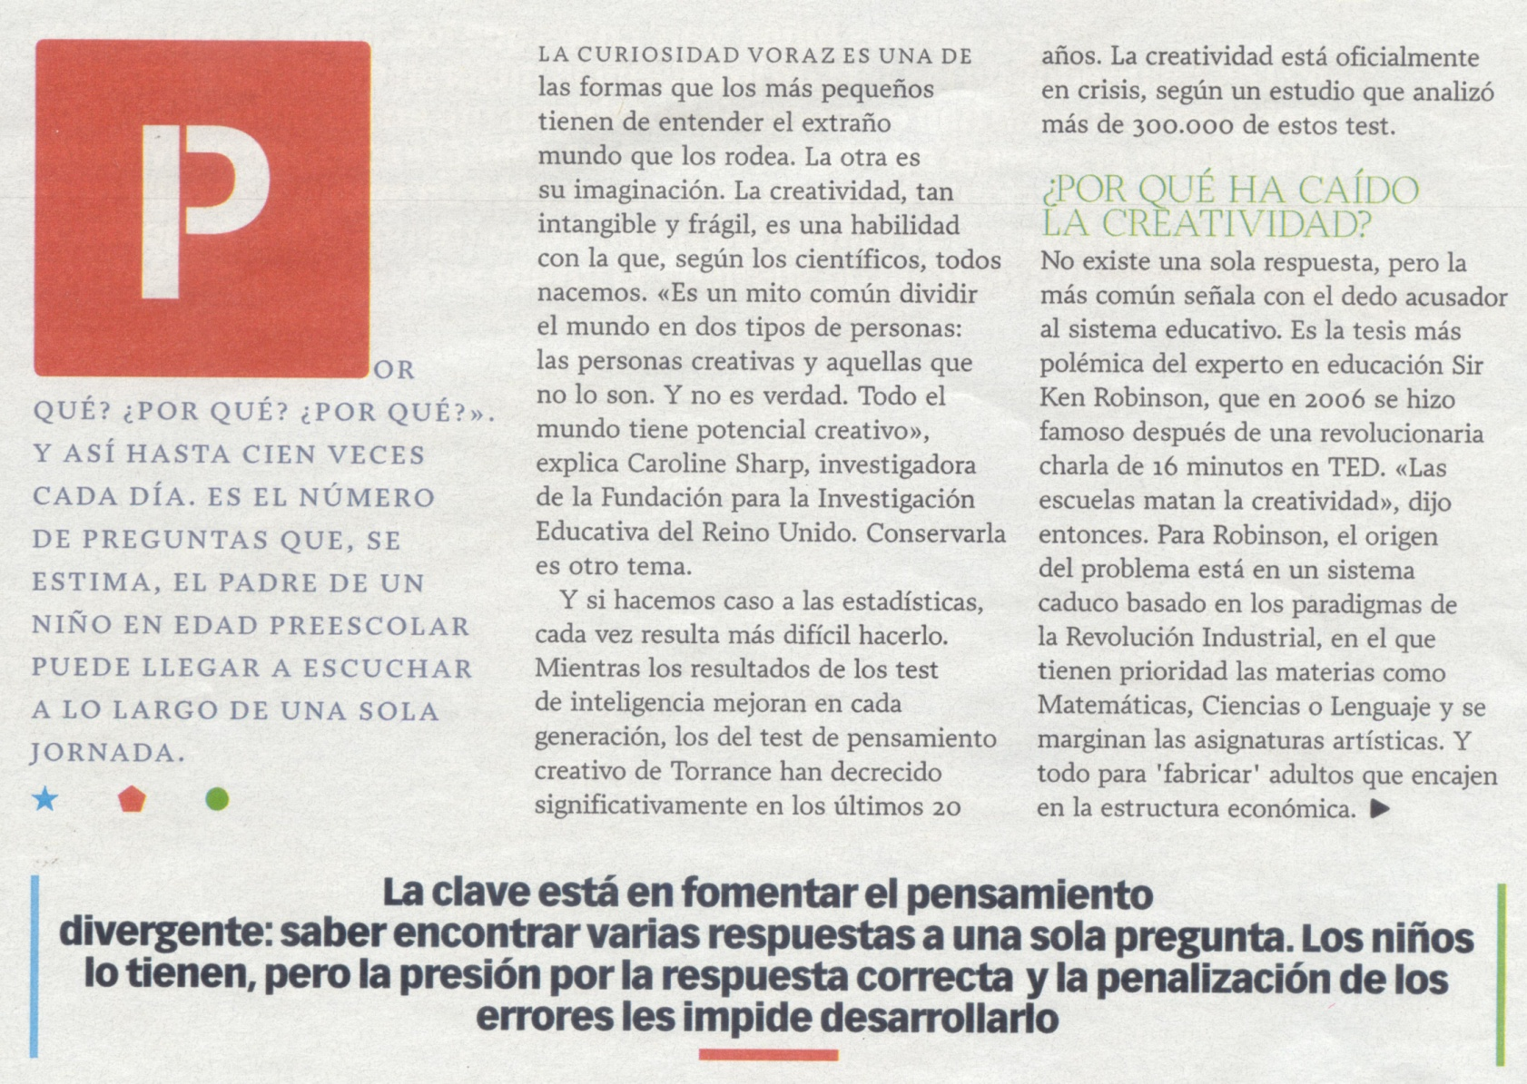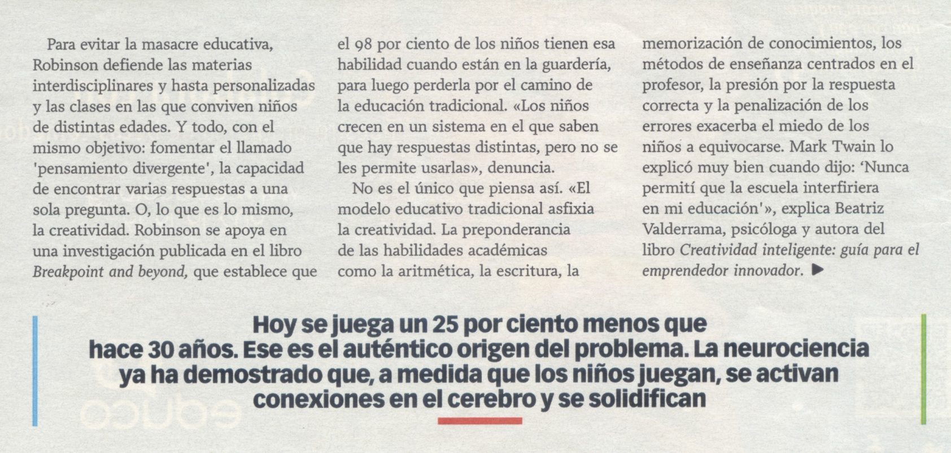

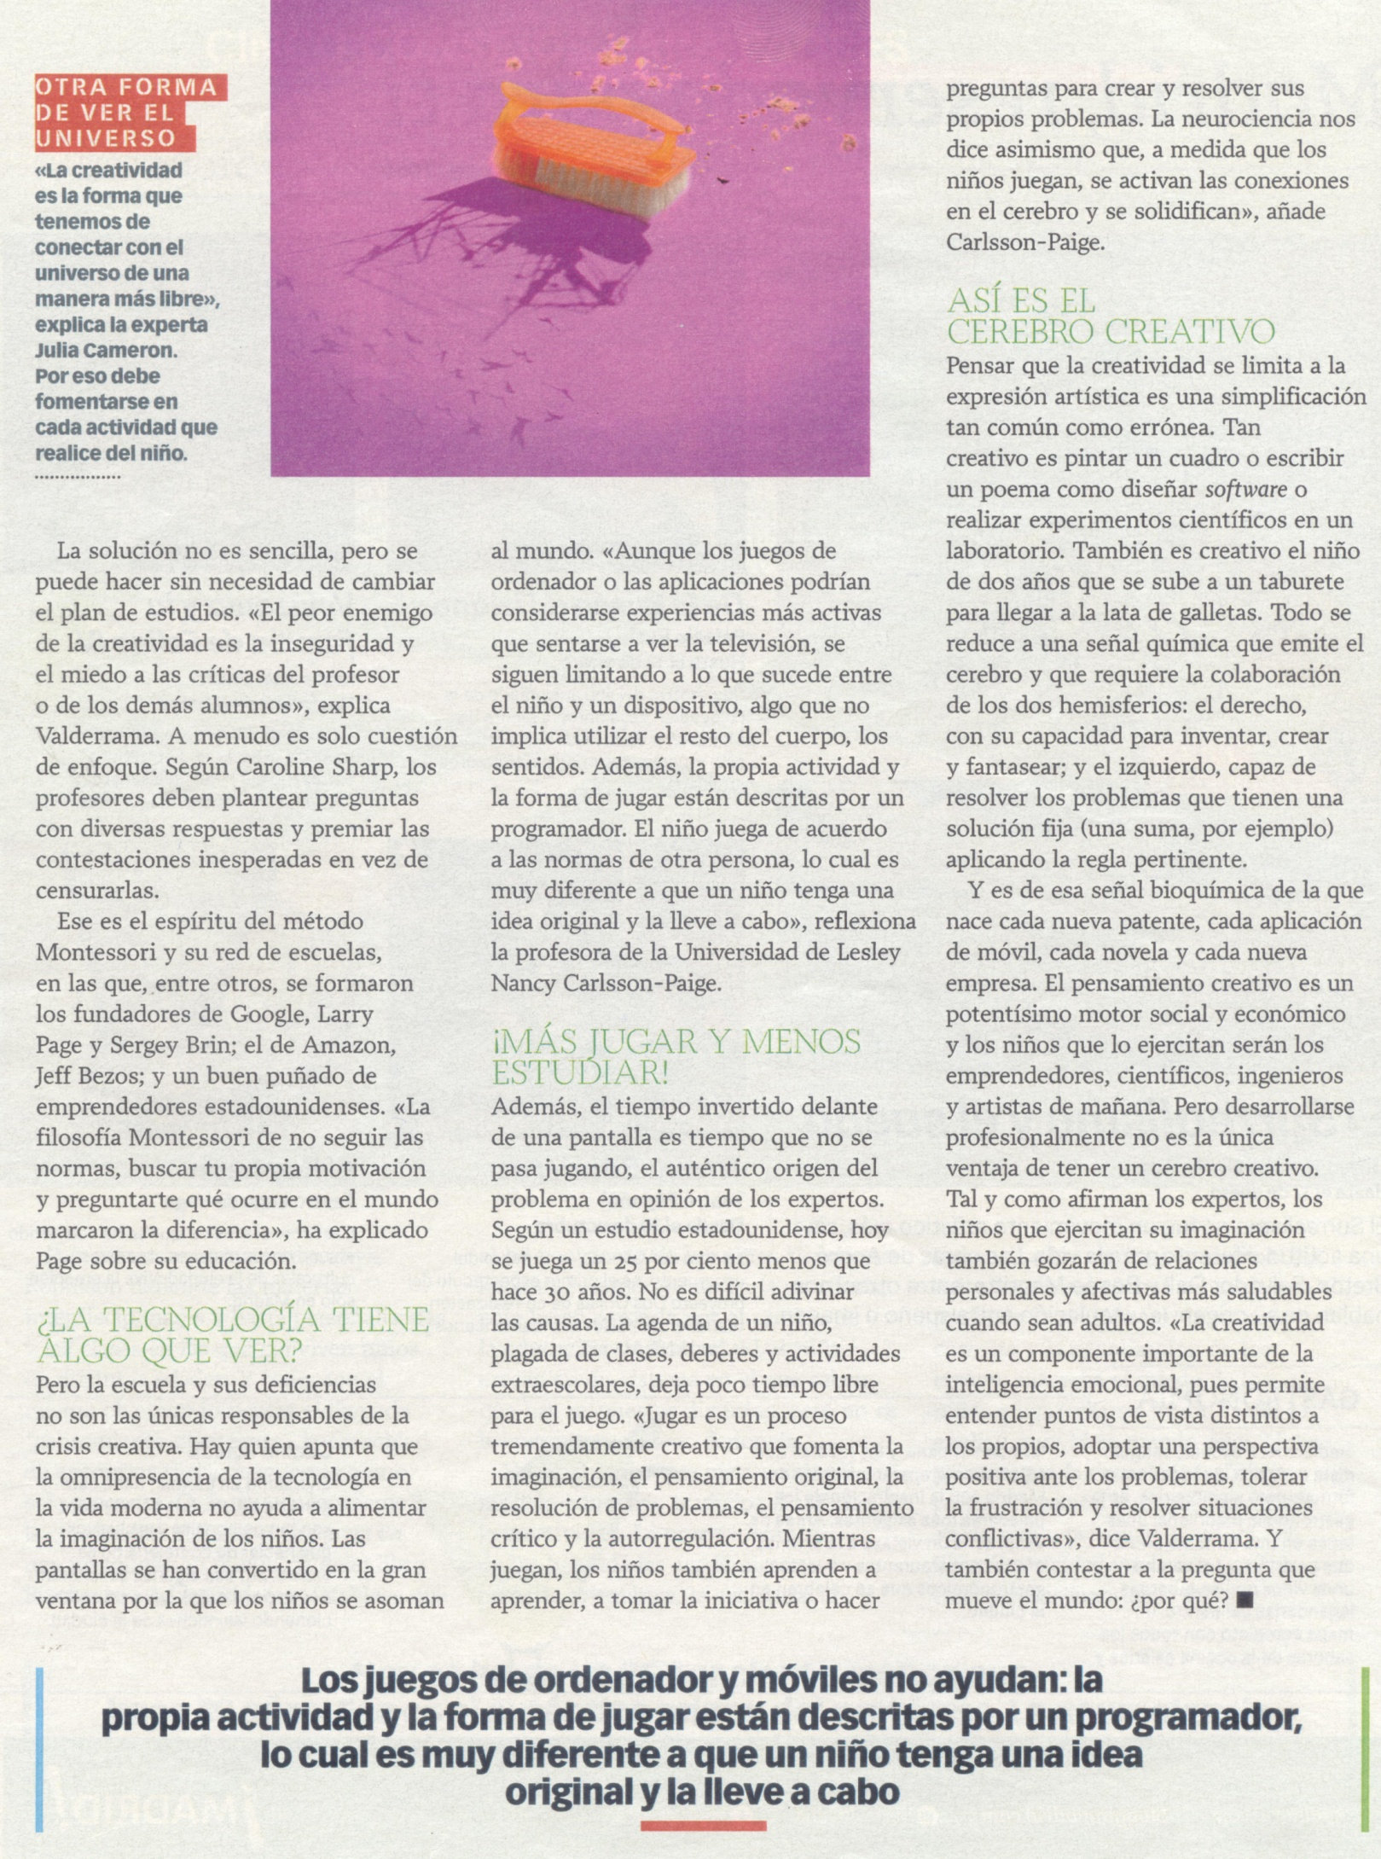

Respuesta a la pregunta: ¿Mata la escuela la creatividad?

No. El artículo de *La Jornada* recrea, en esencia, uno de los temas centrales de la escena filosófica actual, cuando de temas educativos se trata: si el ciudadano educado es más feliz, por qué somos tan infelices si pasamos todo el tiempo en la escuela, el instituto o la universidad educándonos. El falso dilema es el descrito a continuación: Educarse es distinto a escolarizarse, tanto como pedagogía, educación e instrucción escolar son asuntos distintos.

Empecemos brevemente por aquí. La educación es un ejercicio vital, no limitado a la escolarización. Esta es, por su parte, un hábito institucionalizado que han forjado las sociedades democráticas estatalizadas de los últimos 250 años. Por último, la pedagogía es el buen uso de la escolarización, articulada a las demás esferas de la vida que de modo complementario, instruyen de moral, lógica, técnica y emocionalmente a un ciudadano.

Así las cosas, se puede retornar al asunto inicial. Si educarse es el camino a la felicidad, por qué los estudiantes que pasan todo el tiempo en la escuela no son más felices. He aquí un segundo falso dilema. En primer lugar, como se ha visto atrás, la labor de educar no le corresponde sólo a la escuela. Lo mismo que la creatividad. Si educar es una labor que le compete, además de a la escuela, a la familia, a las amistades y a las instituciones sociales en general, el problema de la educación y, el de la falta de creatividad que aquí se le une, no dependen sólo de la escuela o del nivel de escolarización, sino de valores propios de todas esas instituciones que están fallando en la creación de trabajo en equipo.

En tercer lugar, hay dos temas por trabajar al respecto. En primer lugar, el tema de la felicidad y el del trabajo en equipo, pues el artículo asegura que los niños que juegan en equipo son más felices. ¿Acaso es la felicidad el fin último del ser humano? Hay valores como la dignidad y la paz que, a mi parecer, son más importantes. Pero, si fuera del otro modo, ¿qué entienden por felicidad quienes asegura eso? Si felicidad es mayor capacidad de consumo como factor productor de bienestar, parece que nos estamos equivocando. Decía el actor Jim Carrey a este respecto: “Espero que todos puedan volverse ricos y famosos y tener todo lo que soñaron, para que se den cuenta de que esa no es la respuesta”.[1] En segundo lugar, ¿por qué tanto énfasis en la creatividad?, ¿acaso no es tanto o más relevante que los estudiantes sepan ser consecuentes a nivel moral y que tengan carácter al tomar decisiones?, ¿el respeto y el cuidado de uno y de los otros no son valores que deberían cultivarse también en la educación, sea cual sea la institución que se encargue de ella? Parece, entonces, y a este respecto, que el artículo comete algunas falacias en sus enunciados. Las expongo a continuación:

Falacias:

1. La creatividad se ha reducido en el mundo, por la escuela. [La escuela forma parte de un sistema, el educativo, en el que no tiene todo el potencial que querría. En su lugar, se encuentran los medios de comunicación y la opinión de los nichos familiares que, en su cercanía y colaboración en la educación, tienen menos tiempo con los chicos pero más influencia].
2. El problema de la escuela es, en esencia, su formación escalonada y disciplinar.
3. Tanto la formación escalonada, como a disciplinarización de los contenidos escolares tienen un problema: se privilegia las ciencias y el lenguaje y se pierde la integración de contenidos. Si queremos que los chicos sean más creativos, hay un área disciplinar que debería tener más relevancia: las artes. Entonces, sigue habiendo jerarquías -que dependen de las prioridades demandadas por el sistema de las ciencias- y no una integración de equivalencias entre las antiguas disciplinas. La pregunta es: ¿por qué se requieren personas tan creativas y eso qué relación tiene con la muerte de la creatividad? A mi parecer, se requieren personas creativas, sí, pero orientadas a ser creativas en saberes prácticos que tengan un lugar en la etapa productiva del mercado. Las artes son importantes, siempre que se reproduzcan y multipliquen las técnicas, los colores y los motivos o modelos que impactan al espectador, no la sensibilidad que subyace a su producción clásica. Así, no sería raro hallar más adelante un estudiante que quiera estudiar diseño o publicidad, no solo antes que matemáticas, química o biología, sino también más interesado en estudiar esas áreas que las mismas artes plásticas.

En conclusión, si el problema de la escuela es que agota la creatividad, hay que preguntar: ¿entonces escuelas para qué? y ¿tanta creatividad para qué? Si el problema es que la escuela debería garantizar la felicidad que sólo se obtiene a través del trabajo en equipo, el juego y, su resultado, la creatividad, habría que preguntarse, ¿tanta felicidad para qué? Si la respuesta es que la felicidad es el objetivo último de la vida, habría que preguntarse si es en serio, pues los siglos pasados nos han enseñado, del mismo modo que Aldos Huxley cuál es el precio de ir *En busca de la felicidad.*

1. Carrey Jim. *Disfruta de tu infierno o lo que Jim Carrey y Mr. Spock pueden enseñarte sobre la vida*. En: Hana Kanjaa, malabarista del cambio. Blog personal: (Online: 24/04/2016) http://www.hanakanjaa.com/disfruta-de-tu-infierno/